

Ejemplo Guiado #7
Paginación

UNIVERSIDAD DE SAN CARLOS DE GUATEMALA
FACULTAD DE INGENIERÍA EN CIENCIAS Y SISTEMAS
3.1 | DEFINICIÓN DE CONCEPTOS

Definición 3.1.1
Paginación: Técnica de gestión de memoria que divide el espacio en bloques llamados páginas.
Fallo de Página: Ocurre cuando un proceso accede a una página que no está cargada en la memoria RAM.
Paginación Bajo Demanda: Páginas se cargan en memoria solo cuando son necesarias, al ocurrir un fallo de página.

3.2 | COMPETENCIA(S) DEL EJEMPLO A IMPARTIR

Competencia 3.3.1
- El estudiante explica las diferencias entre ejecución concurrente, ejecución paralela y paralelismo en el contexto de los sistemas operativos y aplica este conocimiento para seleccionar y emplear adecuadamente herramientas de gestión de memoria y procesos en sus desarrollos.
- El estudiante comprende la estructura fundamental de un sistema operativo mediante el análisis del código fuente del kernel Linux para comprender como este gestiona y administra los programas de usuario.

3.3 | SOFTWARE O MATERIALES NECESARIOS

Descripción
En este ejemplo exploramos la paginación del sistema operativo GNU/Linux, realizando algunos experimentos con la memoria ram, para ver en tiempo real como el sistema debe agregar páginas, reemplazarlas o enviarlas al espacio de intercambio (SWAP).

Herramientas
- VMWare Workstation
- Entorno virtual o físico de GNU/Linux, distribución basada en debian
- Visual Studio code
- Compilador de C/C++ (gcc)

Github - Repositorio Sopes 2 - Ejemplo 7

Como resultado de los diferentes experimentos a realizar, veremos como la memoria ram se comporta a lo largo del tiempo en nuestro sistema usando herramientas de monitoreo como top o htop, así como áreas compartidas del kernel como proc y dev
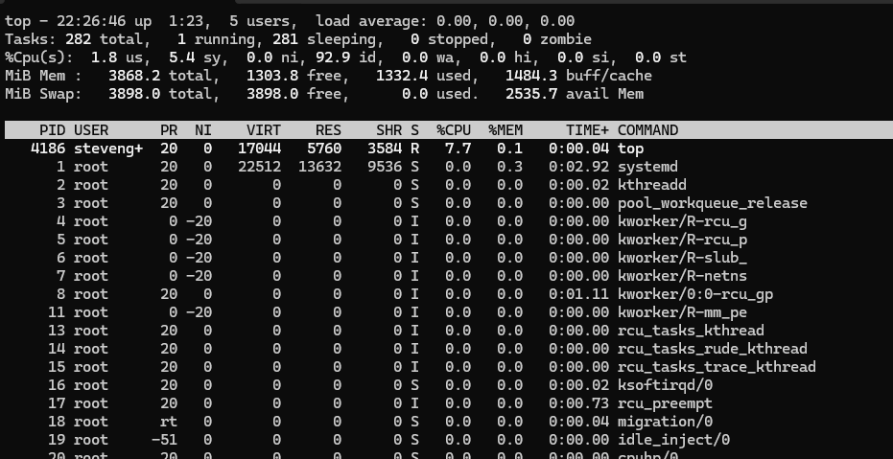

3.1 | VALORES Y ACTITUDES

Aplicación de Valores
Recuerda que en una educación por competencias enseñamos valores indica ejemplos prácticos desde lo aprendido como van los valores aplicados.

Nuestra casa de estudios cuenta con valores como Excelencia, Compromiso Responsabilidad, Ética Integridad, trata de relacionarlos con el ejercicio o tarea que es colocado

